Приложение – тест
Итог урока литературного чтения
по теме: Мамин-Сибиряк «Приемыш»

- Маршрутный лист .(Раздаётся каждому ученику)
Маршрутный лист  1. Назови произведение, с которым мы познакомились, используя модель обложки и заполни её.  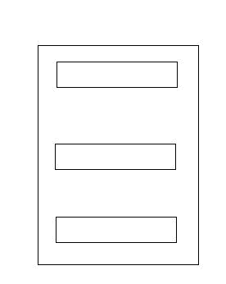  2. Какие чувства у тебя вызвала эта история? | Фамилия, имя ученика_____________________________________  3. Поставь правильно порядок частей плана.  4. Найди определение в словаре «Книгочей» и запиши.  Монолог - это _______________________________________________________  _______________________________________________________  5. - Как ты оцениваешь свою работу на уроке?  – Закрась кружок красным цветом, если считаешь, что активно работал (работала) на уроке;  – Закрась кружок желтым цветом, если считаешь, что можешь работать лучше;  – Закрась кружок зеленым цветом, если считаешь, что старался (старалась) , но работал (работала)  неактивно
  
  
  
  Появление лебедя у Тараса
  Приёмыш и стадо лебедей
  Приёмыш и Соболько
  Прощание с Тарасом

